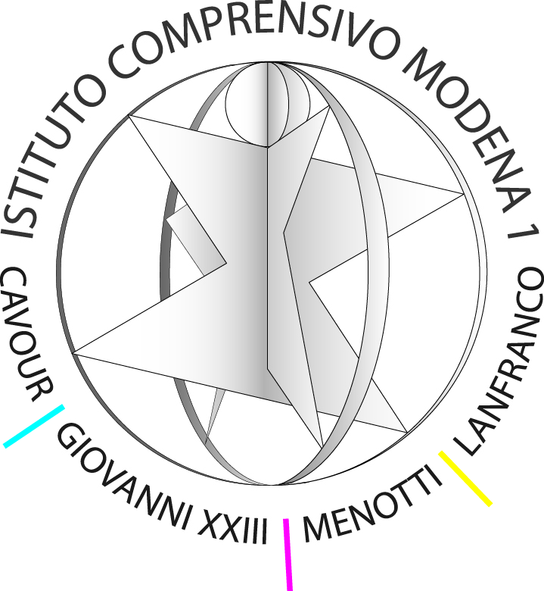

ISTITUTO COMPRENSIVO 1 MODENA
distretto n. 17 - Via Amundsen, 80 - 41123 MODENA
059/331373 - Fax: 059/824135
Cod. Fisc.: 94177160366 - C.M.: MOIC84100V
e-mail: moic84100v@istruzione.it casella PEC: MOIC84100V@PEC.ISTRUZIONE.IT

COMUNICATO N. 214 Modena, 05/05/2016

A TUTTI GLI ALUNNI
I.C. N. 1 MODENA

OGGETTO: LABORATORIO SOLARE.

Si comunica che lunedì 09/05/2016 dalle ore 15.00 alle ore 18.30 sulla terrazza del
Laboratorio Solare dell’Istituto Comprensivo n. 1 Modena – sede Cavour - si potrà osservare con i telescopi il transito di Mercurio sul disco solare.

IL DIRIGENTE SCOLASTICO
(Prof.ssa Concetta Ponticelli)

